Известия Гомельского государственного университета
имени Ф. Скорины, №6(39), 1, 2006

УДК 539.2

Влияние импульсного лазерного воздействия
на структуру тонких пленок никеля

В. К. Гончаров, М. И. Маркевич, А. Н. Малышко, С. А. Петров, М. В. Пузырев, В. Ф. Стельмах, А. М. Чапланов

В последнее время весьма широко проводятся исследования процессов, протекающих в тонких металлических пленках и поверхностных слоях под действием импульсного лазерного воздействия в связи с широким использованием импульсных высокоэнергетических методов обработки в технологических процессах микро и наноэлектроники. Весьма актуально исследование и изучение процессов рекристаллизации, перераспределения дефектов кристаллической решетки при взаимодействии лазерного излучения с веществом в миллисекундном и наносекундном диапазоне.
Лазерное термическое воздействие заключается в поглощении лазерного излучения поверхностью металла и, вследствие этого, быстрый разогрев участков поверхности до высоких температур. После прекращения действия излучения нагретый участок охлаждается вследствие теплопроводности во внутренние объемы металла или подложки и теплоотдачи с поверхности. При остывании реализуются высокие скорости охлаждения 10⁵-10⁹ К/с. В процессе нагрева и охлаждения могут происходить фазовые переходы.
В процессе лазерной термической обработки металла и металлических пленок происходит перераспределение дефектов, синтез окисных слоев, рекристаллизация и т.д. [1-3]. Развитие этих процессов зависит от режима тепловой обработки (длительности воздействия, энергии пучка), а также механизма теплоотдачи.
Рекристаллизация в тонких пленках имеет ряд характерных черт. Однако импульсные световые методы обработки вносят ряд особенностей в процесс рекристаллизации пленок.
При осаждении пленки при температуре ниже 1/3Тпл. в пленке остается значительная концентрация вакансий.
В процессе рекристаллизации происходит уменьшение свободной энергии системы при миграции большеугловых границ зерен. С учетом специфики структуры тонких пленок (размер зерен, толщина пленки, высокая исходная концентрация вакансий) при рассмотрении явлений рекристаллизации необходимо учитывать изменение свободной энергии границ зерен, свободной поверхностной энергии, развитие канавок термического травления.
Наличие в пленках высокой концентрации вакансий вызывает ускорение диффузионных процессов, облегчая как единичные, так и групповые переходы атомов из одного зерна в другое, что увеличивает подвижность границ зерен.
Немаловажную роль в процессе рекристаллизации играет и уменьшение свободной поверхностной энергии зерен в условиях пересыщения пленок вакансиями, особенно при низких температурах [4, 5]. При этом создаются благоприятные условия для протекания на первой стадии собирательной рекристаллизации процесса коалесценции путем слияния близлежащих зерен с близкой кристаллографической ориентацией.
Затем рост зерен идет миграцией межзеренных границ, причем на начальных стадиях в условиях пересыщения вакансиями увеличивается диффузионная подвижность границ зерен. Наряду с этим, присутствие концентрации вакансий в пленках выше равновесного значения снижает удельную свободную энергию границы, что оказывает существенное влияние на процесс рекристаллизации.
Как показывают исследования, собирательная рекристаллизация в тонких пленках металлов с гранецентрированной кубической решеткой, миграция межзеренных границ происходит при высокой степени пересыщения пленок вакансиями на начальной стадии нагрева, что уменьшает поверхностную энергию тонких металлических пленок [6].
Расчет глубины межзеренной канавки термического травления по теории Миллинза показал, что она может достигать примерно 25 нм для пленок никеля, отожженных в течение 30 мин. при 673 К. Следовательно, процесс образования и роста канавки термического травления необходимо учитывать при высоких температурах. При длительных временах отжига этот процесс может привести к нарушению сплошности тонких пленок и ее полному разрушению.
Рассмотрим развитие канавки термического травления в тонких пленках металлов при импульсном лазерном воздействии. Так как в расчет глубины канавки термического травления входит коэффициент поверхностной диффузии, следовательно, процесс развития канавки термического травления будет происходить в узком температурном интервале вблизи максимальной температуры и целесообразно ввести эффективное время развития канавки термического травления.
С учетом того, что диффузионный процесс при лазерном воздействии активируется в узкой области температур вблизи максимальной температуры в импульсе, то глубину канавки термического травления можно выразить как [7]:
,
$t^{}=2⋅τ T{\left(τ\right)}/{T_{D}}$,
где $t^{}$ – эффективное время поверхностной диффузии, τ – длительность импульса, Т(τ) –максимальная температура в импульсе, Т_{D} – эффективная температура диффузии.
Эффективное время диффузии при миллисекундном воздействии лазерного излучения и максимальной температуре в импульсе 673 К составляет 2,5 10⁻⁴с. Оцененная по вышеприведенным формулам глубина канавки термического травления для пленки никеля составляет ~1 нм.
Следовательно, образование канавок термического травления по границам зерен практически не происходит. Вследствие этого, движущими силами рекристаллизации при импульсном отжиге является удельная свободная поверхностная энергия межзеренных границ и разность удельных поверхностных энергий зерен, выходящих на поверхность пленки разными кристаллографическими плоскостями.
На рис. 1 представлена структура поликристаллической пленки никеля после лазерной обработки, длительность импульса 10⁻³ с, плотность мощности 3,6 10⁴ Вт/см².
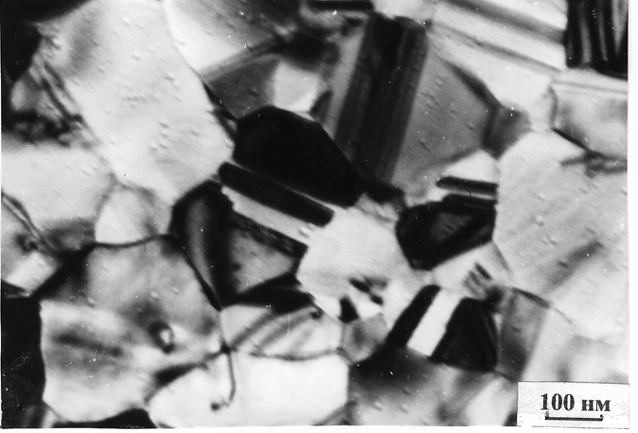

Рисунок 1 – Структура пленки никеля после лазерной обработки, длительность импульса 10⁻³ с, плотность мощности 3,6 10⁴ Вт/см².

При наносекундном лазерном воздействии происходит также процесс собирательной рекристаллизации.
На рис. 2 приведена структура пленки никеля после лазерного воздействия наносекундной длительности. Как видно из снимка, в пленке никеля происходит процесс собирательной рекристаллизации, средний размер зерна составляет ~ 160 нм.
При импульсном лазерном воздействии наносекундной длительности в пленках протекают процессы рекристаллизации, приводящие к росту зерен. Зерна являются столбчатыми и имеют равновесную форму. В объеме зерен находится высокая концентрация вакансионных пор, которые образовались в процессе остывания пленки (рис.2). При быстром охлаждении пленки, когда скорость охлаждения составляет не менее 10⁶ К/с вакансии не успевают выйти на стоки, которыми являются границы зерен и поверхность пленки, и собираются в вакансионные поры в объеме зерна. Следует отметить, что в процессе лазерной обработки в миллисекундном диапазоне могут также образовываться поры, однако образующиеся поры имеют огранку, которая определяется кристаллографической ориентацией зерна, и поры расположены, в основанном, по границам зерен [6].
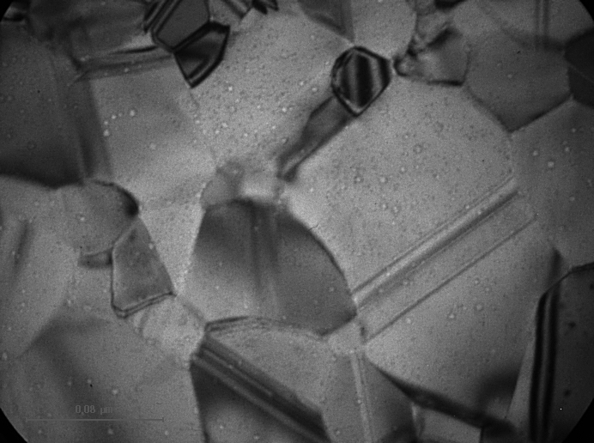

Рисунок 2 – Структура пленки никеля после лазерной обработки, длительность импульса 30 нс, плотность мощности 6.5.10⁶ Вт/см².

Выводы

1. В процессе импульсного лазерного воздействия на пленки металлов с гранецентрированной кубической решеткой формируется стабильная структура в процессе импульсного лазерного воздействия, причем собирательная рекристаллизация протекает при наличии высокой неравновесной концентрации вакансий и малых глубинах канавок термического травления.
2. В процессе импульсного лазерного воздействия наносекундной длительности и плотностях мощности до порога плавления в пленках никеля с исходной высокой неравновесной концентрацией вакансий (10⁻⁷-10⁻³ отн. ед.) происходит не только процесс собирательной рекристаллизации, но и образование пор внутри зерна.

Abstract. The problems of the pulsed annealing of metal films have been dissussed.

Литература

- М.И. Маркевич, А.М.Чапланов Закалка вакансий в тонких пленках никеля // Металлофизика (1985), 7, №3,.100-103.
- М.И. Маркевич, А.М.Чапланов О закалочных явлениях в пленках никеля // Изв. АН СССР. Сер. Металлы. (1986), №1, .149-152.
- М.И. Маркевич, А.М.Чапланов Особенности кинетики перераспределения вакансий в пленках алюминия // Физика металлов и металловедение. (1986), 62, №1. 21-25.
- М.И. Маркевич Стимулированная собирательная рекристаллизация в тонких пленках ГЦК- металлов при воздействии импульсного лазерного излучения // Неорганические материалы. (2000), .36, №7, 825 – 827
- M.I Markevich., E.I Tochitsky., A.M.Chaplanov On the Kinetics of Redistribution of Vacancies in F.C.C. Metal Films under High Rate Heating // Thin Solid Films. (1989), 168, 363-368.
- А.М Чапланов., М.И. Маркевич Особенности рекристаллизации тонких металлических пленок при стационарном и импульсном отжигах // Неорганические материалы. (2003), .39, №3, 1 – 3.
- Mullins W.W. Theory of Thermal Growing //J. Appl. Phys, (1957), 8, №3, 333-341.

Институт электроники НАН Б Поступило 11.09.06
НИИ ПФП им. А.Н. Севченко

